
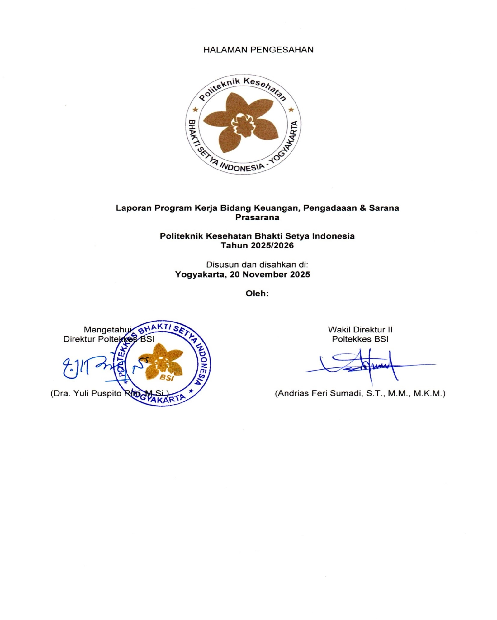

TIM PENYUSUN

Penasehat | : | Dra. Yuli Puspito Rini, M.Si. (Direktur)
Penanggung jawab | : | Andrias Feri Sumadi, S.T., M.M., M.K.M. (Wakil Direktur 2)
Koordinator | : | Ali Setiawan, S.E.I.
Anggota | : | - Erwin Santosa, S.E.  - Desi Kurniawati, S.E.  - Ana Adestanti, S.E.  - Imroatul Chasanah  - Sofyan Utomo Aji, S.Kom.

Diterbitkan oleh:
Wadir 2 Politeknik Kesehatan Bhakti Setya Indonesia
Kampus 2 Jalan Purwanggan No 35 Purwokinanti, Pakualaman, Yogyakarta 0274-580663.

KATA PENGANTAR

Assalamualaikum Wr. Wb.
Poltekkes BSI adalah Instituasi pendidikan yang memiliki arah pengembangan dan pembangunan jangka panjang. Poltekkes Bhakti Setya Indonesia memiliki visi menjadi poltekkes yang unggul dalam penyelenggaraan Tridharma PT berlandaskan nilai moral dan berdaya saing global. Sebelum sampai ke sasaran tersebut, ada dua tahap yang perlu dicapai oleh Poltekkes BSI. Tahap pertama, menjadikan Poltekkes BSI sebagai Perguruan Tinggi (PT) dengan tata kelola yang baik (Good University Governance - GUG) dengan pengembangan pada sistem penjaminan mutu pada tahun 2022 yang ditandai dengan Akreditasi Institusi Perguruan Tinggi (AIPT) dengan predikat B, dan tahap kedua meningkatkan predikat akreditasi institusi menjadi predikat baik sekali pada tahun 2025 berdasarkan Instrumen 9 kriteria.
Berdasarkan hal tersebut diatas, maka Wadir 2 Poltekkes BSI yang membidani bidang keuangan, pengadaan sarana dan prasarana berusaha mengelola serta mengarahkan sarana prasarana pendukung proses belajar mengajar yang dilaksanakan institusi Poltekkes BSI untuk mencapai cita-cita Poltekkes BSI menjadi unggul ditingkat global, sehingga diperlukan penyusunan program kerja tahunan. Program-program ini dikembangkan berdasarkan kebijakan- kebijakan internal dan tantangan eksternal yang telah disepakati bersama. Kami menyadari bahwa program kerja yang kami sampaikan/diajukan masih memiliki kekurangan, oleh karena itu kami memohon kritik dan saran agar dapat membangun dan evaluasi untuk menjadi lebih baik dalam program kerja tahunan ini.
Wassalamualaikum Wr. Wb.

Yogyakarta, 20 November 2025
Wadir 2 Poltekkes BSI

Andrias Feri Sumadi, S.T., M.M., M.K.M

DAFTAR ISI

TIM PENYUSUN iii
KATA PENGANTAR iv
DAFTAR GAMBAR vi
DAFTAR TABEL vii
BAB I 1
PENDAHULUAN 1
A. VISI DAN MISI POLTEKKES BHAKTI SETYA INDONESIA 1
B. TUGAS POKOK DAN FUNGSI 2
TUGAS POKOK DAN FUNGSI WADIR II 2
TUGAS POKOK DAN FUNGSI SUB BAGIAN KEUANGAN 3
TUGAS POKOK DAN FUNGSI SUB BAGIAN PENGADAAN & INVENTARISASI 3
C. STRUKTUR ORGANISASI WADIR 2 4
BAB II 7
PROGRAM KERJA 7
A. PROGRAM KERJA BERDASARKAN RENSTRA-RENOP (IKU & IKT) 7
B. PROGRAM KERJA BERDASARKAN KEKHASAN UNIT KERJA 10
C. RENCANA ANGGARAN BELANJA (RAB) 12

DAFTAR GAMBAR

Gambar 1 Stuktur Organisasi Wadir 2 Bidang Keuangan, Sarana Prasarana, SDM, Kerjasama & Marketing 4

Gambar 2 Stuktur Organisasi Bagian Keuangan, Pengadaan & Sarana Prasarana 5

DAFTAR TABEL

Tabel 2. 1. Program Kerja Bidang Keuangan, Pengadaan, Sarana & Prasarana Poltekkes BSI Tahun 2025/2026 Berdasarkan Renstra Renop (IKU & IKT) 7
Tabel 2. 2. Program Kerja Bidang Keuangan, Pengadaan & Sarana Prasarana Poltekkes BSI Tahun 2025/2026 10
Tabel 2. 3. RAB Program Kerja Unit Bagian Keuangan, Pengadaan, Sarana & Prasarana Poltekkes BSI Tahun 2025/2026 11

BAB I

PENDAHULUAN

VISI DAN MISI POLTEKKES BHAKTI SETYA INDONESIA

Visi-Misi Poltekkes BSI 2021-2025 tercantum di dalam SK Direktur No. 1684/SK/Visi Misi/ BSI/VIII/2020 adalah Menjadi Poltekkes yang unggul dalam penyelenggaraan Tri Dharma Perguruan Tinggi di bidang Ilmu dan Teknologi Kesehatan yang berlandaskan Nilai Moral dan Berdaya Saing Global. Berikut penjelasan Visi Poltekkes BSI Tahun 2021-2025:
  - Unggul: Mampu bersaing dengan Perguruan Tinggi lain baik di bidang pembelajaran, penelitian dan pengabdian kepada masyarakat.
  - Nilai Moral: Nilai perilaku, sikap, etika dan tingkah laku yang mencerminkan kepribadian diri seseorang sebagai lulusan Tenaga Kesehatan yang beriman, menjunjung tinggi pada nilai-nilai norma yang ada dan mampu menjalankan tugas sesuai dengan kompetensi dan keahlian masing-masing, tanpa membedakan suku, agama, ras dan golongan
  - Daya Saing Global: Lulusan yang memliki kemampuan/ keahlian secara menyeluruh di bidangnya masing-masing dan mampu bersaing di kancah global.

Untuk mewujudkan Visi Institusi, maka disusunlah Misi Poltekkes BSI sebagai berikut:
- Menyelenggarakan kegiatan pendidikan Tenaga Kesehatan yang unggul sesuai dengan perkembangan ilmu dan teknologi untuk menghasilkan lulusan yang menjunjung tinggi nilai moral, terampil, kompeten dan berdaya saing tinggi di tingkat nasional maupun internasional.
- Melaksanakan Kegiatan Penelitian dalam bidang kesehatan yang berkualitas serta menghasilkan produk inovasi berbasis teknologi dalam rangka meningkatkan pelayanan kesehatan.
- Melaksanakan kegiatan Pengabdian Kepada Masyarakat yang mampu memberdayakan dan meningkatkan kesejahteraan masyarakat di bidang kesehatan.
- Melaksanakan dan mengembangkan kerjasama yang berkelanjutan untuk mendukung kegiatan Tri Dharma Perguruan Tinggi di tingkat Nasional maupun Internasional.

TUGAS POKOK DAN FUNGSI

TUGAS POKOK DAN FUNGSI WADIR II
Berdasarkan Pedoman Sistem SDM BAB IV Tentang Tugas Pokok Dan Fungsi (Tupoksi) point A nomor 3 antara lain :
- Membantu Direktur dalam melakukan koordinasi dan pengawasan kegiatan Administrasi Umum, Administrasi Keuangan, Administrasi Kepegawaian, Usaha-usaha pemeliharaan, Perbaikan sarana dan prasarana yang dimiliki oleh Politeknik Kesehatan Bhakti Setya Indonesia serta mengatur pemanfaatannya secara maksimal.
- Menyiapkan Rencana Anggaran Pendapatan dan Belanja Politeknik Kesehatan Bhakti Setya Indonesia yang akan dibahas di Komisi Anggaran Politeknik Kesehatan Bhakti Setya Indonesia untuk disampaikan ke Yayasan Bhakti Setya Indonesia
- Menyiapkan Laporan Realisasi Anggaran Pendapatan dan Belanja Politeknik Kesehatan Bhakti Setya Indonesia untuk disampaikan ke Yayasan Bhakti Setya Indonesia
- Menyiapkan kebijakan-kebijakan yang berkaitan dengan bidang Keuangan yang berhubungan dengan Pembantu Direktur II (SPP, Praktikum dsb )
- Menyiapkan kebijakan-kebijakan berkaitan dengan bidang Kepegawaian yang berhubungan dengan pegawai Politeknik Kesehatan Bhakti Setya Indonesia
- Menjaga konsistensi kegiatan administrasi umum dan keuangan ke arah kebijakan mutu lulusan Politeknik Kesehatan Bhakti Setya Indonesia
- Bertanggung jawab atas tercapainya Sasaran Mutu Politeknik Kesehatan Bhakti Setya Indonesia
- Bertanggung jawab atas pelaksanaan Rencana Mutu Politeknik Kesehatan Bhakti Setya Indonesia sesuai dengan tanggung jawabnya
- Bertanggung jawab atas kelangsungan Implementasi Sistem Manajemen Mutu di Politeknik Kesehatan Bhakti Setya Indonesia
- Menyusun Rencana Induk Pengembangan Institusi
- Menyusun Rencana Pengembangan Jangka Pendek
- Menyusun Rencana Pengembangan Jangka Panjang
- Mengembangkan Sistem Informasi Pendidikan Wakil Direktur I
- Menganggarkan budgeting rencana pendanaan sarana prasarana pendidikan
- Tugas lain atas perintah Direktur

TUGAS POKOK DAN FUNGSI SUB BAGIAN KEUANGAN
- Melakukan koordinasi dan pengawasan pelaksanaan fungsi keuangan dan administrasi keuangan
- Menyusun anggaran berdasarkan program kerja sebagai dasar evaluasi kinerja
- Melakukan pengawasan terhadap realisasi anggaran pendapatan dan belanja
- Menyampaikan laporan aktivitas keuangan dan administrasi keuangan
- Melakukan koordinasi dengan bagian lain untuk pengadaan bahan praktikum serta barang kebutuhan lainya
- tugas lain atas perintah direktur

TUGAS POKOK DAN FUNGSI SUB BAGIAN PENGADAAN & INVENTARISASI
- Menerima pengajuan ATK dari setiap bagian
- Menerima pengajuan barang, alat, sarana prasarana laboratorium dan kantor
- Mengecek ulang pengajuan item 1 dan 2 kemudian disesuaikan dengan manfaat, kegunaan dan waktunya
- Jika ternyata dari iterm 3 diperlakukan untuk menambah ATK, barang, alat, sarana dan prasarana laboratorium dan kantor kemudian mengajukan ke bagian pengadaan barang
- Memantau permintaan ATK, barang, alat, sarana dan prasarana yang telah diajukan sampai kedatangan kemudian didistribusikan ke masing-masing bagian
- Mencatat barang, alat, sarana dan prasarana yang masuk dari pembelian
- Mencatat/menyusun daftar belanja barang, alat, sarana dan prasarana laboratorium dan kantor
- Membuat Kartu Inventaris Ruangan (KIR) di setiap ruangan
- Mengecek situasi dan kondisi semua barang, alat, sarana dan prasarana yang ada di lingkungan Poltekkes secara berkala dalam suatu waktu yakni satu kali setiap bulan
- Mencatat/inventarisasi semua barang, alat, sarana dan prasarana yang di lingkungan Poltekkes
- Membantu membuat laporan pertanggungjawaban bantuan alat dan bantuan lain dari LLDikti/pihak lain
- Membantu menjaga Ujian Mahasiswa
- Membantu informasi pendaftaran mahasiswa baru
- Jika diperlukan membantu presentasi marketing
- Menjalankan tugas di kepanitiaan seperti akreditasi, wisuda, PPS, Sipensimaru, dll
- Melaksanakan tugas administrasi
- Tugas lain atas perintah direktur

STRUKTUR ORGANISASI WADIR 2

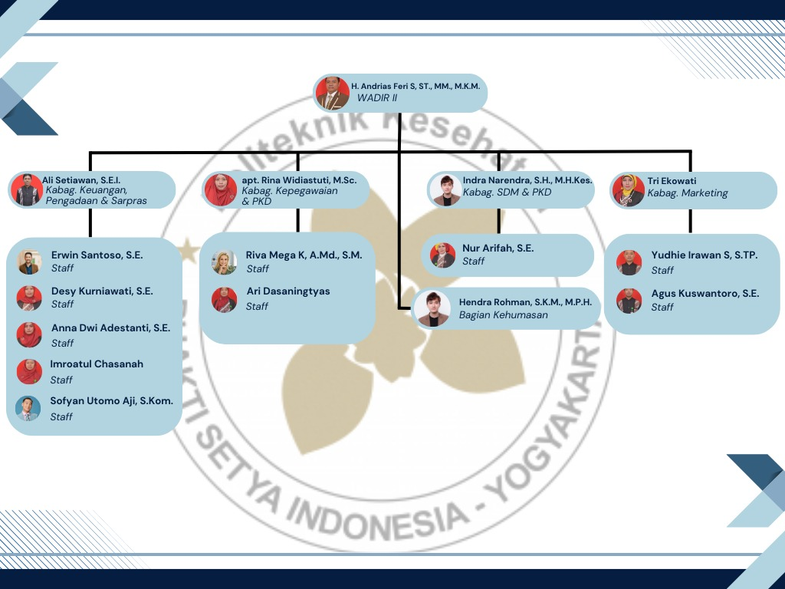
Gambar 1 Stuktur Organisasi Wadir 2 Bidang Keuangan, Sarana Prasarana, SDM, Kerjasama & Marketing

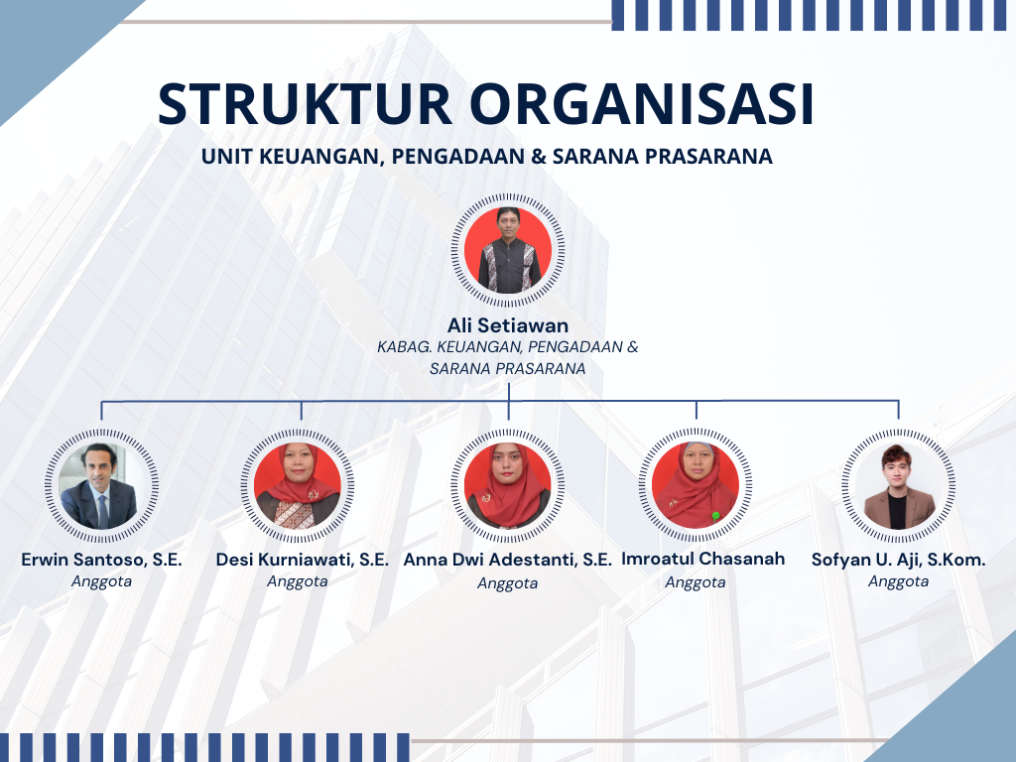
Gambar 2 Stuktur Organisasi Bagian Keuangan, Pengadaan & Sarana Prasarana
Gambar 1. SEQ Gambar_1. \* ARABIC 2. Struktur Organisasi Bagian Keuangan, Pengadaan, Sarana & Prasarana Periode 2023-2027

BAB II

PROGRAM KERJA

PROGRAM KERJA BERDASARKAN RENSTRA-RENOP (IKU & IKT)

Tabel 2. 1. Program Kerja Bidang Keuangan, Pengadaan, Sarana & Prasarana Poltekkes BSI Tahun 2025/2026 Berdasarkan Renstra Renop (IKU & IKT)
Tujuan PT | Sasaran Mutu | Strategi Pencapaian | Program Kerja | Baseline (2020) | IKU/IKT | Indikator | Satuan | Target Tahun Ajaran
 |  |  |  |  |  |  |  | 2021 | 2022 | 2023 | 2024 | 2025
Terlaksananya pembangunan Sarana-Prasarana untuk menunjang proses pembelajaran | Pembangunan kampus terpadu secara bertahap dan berkesinambungan | Meningkatkan akreditasi dengan borang akreditasi 9 kriteria | pembangunan gedung laboratorium 3-4 lantai untuk prodi TBD, Lab RMIK dan Lab Komputer | Belum terbangun | IKT | Persentase pembangunan | Persentase pembangunan/ tahun | 20% | 50% | 100% | 100% | 100
 |  |  | Penambahan ruang kelas | Ruang kelas: 12 kelas | IKT | Penambahan jumlah kelas | kelas/tahun | 12 | 15 | 20 | 25 | 30
 |  |  | Penambahan ruang laboratorium | Lab Farmasi: 8  Lab RMIK: 4  Lab TBD: 7 | IKT | Penambahan jumlah lab | lab/tahun | 20 | 20 | 20 | 25 | 30
 |  |  | Penambahan ruang dosen | 3 ruang dosen | IKT | ruang dosen | ruang/tahun | 3 | 3 | 4 | 5 | 6

Tujuan PT | Sasaran Mutu  pembangunan sarana pelayanan kesehatan | Strategi Pencapaian | Program Kerja | Baseline (2020) | IKU/IKT | Indikator | Satuan | Target Tahun Ajaran
 |  |  |  |  |  |  |  | 2021 | 2022 | 2023 | 2024 | 2025
Tujuan PT | Sasaran Mutu  pembangunan sarana pelayanan kesehatan |  | Penambahan ruang seni dan olahraga | Ruang seni dan olahraga | IKT | ruang seni dan olahraga | ruang/tahun | 2 | 2 | 2 | 4 | 4
Tujuan PT | Sasaran Mutu  pembangunan sarana pelayanan kesehatan |  | Perluasan sarana parkir kendaraan | 2 lokasi parkir | IKT | Lokasi parkir | Lokasi parkir | 2 | 3 | 3 | 5 | 5
Tujuan PT | Sasaran Mutu  pembangunan sarana pelayanan kesehatan |  | Peningkatan tampilan depan gedung | Belum adanya branding pada tampilan depan gedung | IKT | Pemasangan rangka ACP Gedung | Gedung/Kampus | 1 | 2 | 3 | 3 | 3
Tujuan PT | Sasaran Mutu  pembangunan sarana pelayanan kesehatan |  | membuat sarana pelayanan kesehatan | sarana kesehatan hanya untuk praktikum mahasiswa | IKT | Tersedianya unit kesehatan di kampus | jumlah unit kesehatan kampusn | 1 | 2 | 2 | 2 | 2

PROGRAM KERJA BERDASARKAN KEKHASAN UNIT KERJA

Tabel 2. 2. Program Kerja Bidang Keuangan, Pengadaan & Sarana Prasarana Poltekkes BSI Tahun 2025/2026
No | Program Kerja | Indikator Capaian | Tahun 2025/2026
No | Program Kerja | Indikator Capaian | Sep | Okt | Nov | Des | Jan | Feb | Mar | Apr | Mei | Jun | Jul | Ags
1. | Inventarisasi Prasarana Perkuliahan dan Laboratorium | - Melakukan penomoran Inventaris sarana yg dimiliki dengan memberi stiker inventaris | √ | √ | √ | √ | √ | √ | √ | √ | √ | √ | √ | √
2. | Pemeliharaan/maintenance Sarana dan Prasarana ruang kelas dan laboratorium | - Dilakukan perawatan peralatan secara berkala |  |  |  |  | √ |  |  |  |  |  |  | √
3. | Pengadaan dan Penambahan prasarana di Kampus Poltekkes BSI | - Dilakukan pembelian sarana dan prasarana perkuliahan dan peralatan alat dan bahan praktikum  Perluasan lahan parkir kendaran, menambah lab komputer, lab RM |  |  |  |  | √ |  |  |  |  |  |  | √
4. | Membuat Kartu Inventaris Ruangan (KIR) | - Tersedianya kartu KIR di setiap ruangan |  |  |  |  | √ |  |  |  |  |  |  | √
5. | Membuat anggaran belanja berdasarkan program kerja | - Tersedianya RAPB |  |  |  | √
6. | Melayani mahasiswa melakukan administrasi keuangan | - Tersedianya loket pembayaran administrasi keuangan secara langsung dan online | √ | √ | √ | √ | √ | √ | √ | √ | √ | √ | √ | √
7. | Menyampaikan laporan aktivitas keuangan | - Tersedianya laporan keuangan setiap tahun |  |  |  | √

RENCANA ANGGARAN BELANJA (RAB)

Tabel 2. 3. RAB Program Kerja Unit Bagian Keuangan, Pengadaan, Sarana & Prasarana Poltekkes BSI Tahun 2025/2026
No | Nama Kegiatan | Satuan | Jumlah | Biaya | Total
1 | Bangunan | Luasan | 1 | 233,769,196 | 233,769,196
2 | Inventaris | Paket | 1 | 263,907,432 | 263,907,432
3 | Peralatan Laboratorium | Paket | 1 | 178,710,122 | 178,710,122
4 | Perpustakaan | Paket | 1 | 9,685,500 | 9,685,500
5 | Maintenance Peralatan Laboratorium dan peralatan umum | Paket | 1 | 158,491,379 | 158,491,379
6 | Bahan Praktikum Laboratorium | Paket | 1 | 698,827,879 | 698,827,879
 | Jumlah RAB |  |  |  | 1,543,391,508

